Методическая разработка «Развитие техники в классе баяна»

Введение.

Моя работа ориентирована на развитие техники у детей, обучающихся в музыкальной школе по 5 летней программе обучения в классе готово – выборного баяна.
Работа над развитием технических навыков начинается с 1 года обучения на простейших упражнениях, которые постепенно усложняются и усовершенствуются по мере технического и физического роста учащегося на протяжении всех лет обучения. Помимо развития технических навыков упражнения, которые будут описаны ниже, заключают в себе основные направления и формы работы, связанные с организацией игрового аппарата, ориентированием на клавиатурах, координацией игровых движений, работу над звукоизвлечением, развитием внутреннего слуха, музыкальной памяти. Каждое упражнение несёт в себе определённые цели и задачи, между собой они взаимосвязаны, а работа идёт от простого к сложному.

Общие принципы воспитания техники игры на баяне.

Успешное техническое развитие учащегося – баяниста зависит не только от правильного руководства и обучения, но и от многих других факторов.
С первого дня обучения игре на баяне преподаватель должен следить за правильностью посадки учащегося.
Во время игры баянист садится на 2/3 стула. Правую ногу он ставит под прямым углом, левую несколько выдвигает вперёд. Расстояние между ступнями, почти параллельно, составляет 10 – 15 см.
Надев ремни на плечи, баян следует поставить так, чтобы его нижнее ребро и низ грифа упирались в бедро правой ноги играющего. Нижним ребром с тыльной стороны инструмент упирается в сгиб корпуса баяниста и стоит на его бёдрах. Правой частью груди баянист упирается в стенку инструмента, натягивая плечевые ремни. Левая часть груди находится на некотором расстоянии от инструмента, создавая для левой руки свободу движения мехом. Свой корпус баянист наклоняет немного вперёд.
Вся посадка рассчитана на то, чтобы учащийся чувствовал себя как можно удобнее.
Успехи учащегося зависят так же от формы строения его рук. Однако не следует думать, что по внешней их форме можно определить технические возможности исполнителя. Внешне одинаковые пальцы, одинаково сильные руки могут быть различны по гибкости и ловкости в игре. Это подтверждается хотя бы тем, что одни исполнители могут играть после длительного перерыва, удовлетворяясь лишь небольшой разминкой пальцев перед игрой, другим же необходимо ежедневно, систематически упражняться.
Обучение начинается на выборном баяне.
Упражнения, способствующее развитию технических навыков трудно разделить на определённые периоды обучения, так как выбор темпа прохождения материала соразмерно способностям конкретного учащегося. Но весь цикл упражнений можно поделить на три этапа:
I – начальный
II – средний
III – заключительный

- Начальный этап

Начальный этап работы включает в себя следующие учебные задачи:
- знакомство с элементами музыкальной грамоты;
- организация двигательного аппарата, формирование игровых, инструментальных навыков;
- воспитание самостоятельности, инициативности, самоконтроля в работе с инструментом.

  - Знакомство с клавиатурами выборного баяна.
    - Проводят вторым пальцем правой (левой) руки по диагоналям и вертикалям клавиатуры баяна.
    - Упражнение «Горка» или хроматическая гамма – помогает видению и ориентированию на клавиатурах баяна: сначала играют «Горку» одним пальцем правой руки, а затем тремя, в это же время разучивают упражнение левой рукой. По мере усвоения материала каждой рукой отдельно упражнение соединяется двумя руками.

  - Смена позиции рук, развитие «слабых» пальцев (4 – 5), закрепление игры штрихом «легато», приём игры «подмена пальцев».
    - Упражнение «уменьшённые трезвучия» прямые и ломанные

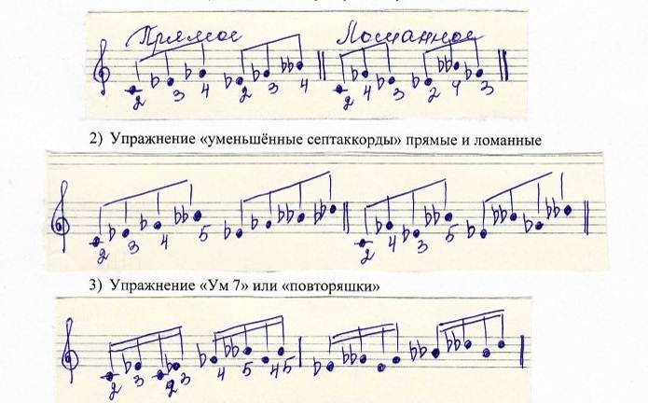

Все эти упражнения не представляют никаких трудностей для учащихся, так как играются не по нотам, а просто по всем трём горизонтальным рядам клавиатур баяна. Сначала отдельно каждой рукой, а затем соединяются двумя руками.

  - Развитие первого пальца правой руки.
Практика показывает, что баянисты, работающие ранее без большого пальца, начинают применять его с опаской и недоверием. Но если учесть, что пианисты достигают выдающихся успехов в совершенствовании техники своей игры, работая над развитием всех пальцев, а особенно большого, надо думать, что и выводы баянистов о перспективах работы в этом направлении окажутся более утешительными. Поэтому работаем над развитием первого пальца с самого начала обучения.
    - Упражнение «5 пальцев»

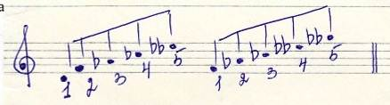

Играем по всем трём рядам правой клавиатуры.

  - Гамма до мажор
    - Гамму до мажор играем как хроматическую гамму («Горку») пропуская чёрные клавиши. Сначала проучиваем отдельно каждой рукой, затем соединяем двумя.

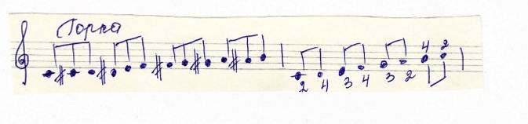

    - Для закрепления гаммы до мажор и для чувствования интервалов играем следующие упражнения: 1 палец стоит на клавише до, а 2 палец шагает по звукам гаммы до мажор; так же играем: 1 – 3, 1 – 4, 1 – 5. В дальнейшем это упражнение будем играть с любого ряда – хроматические, мажорные и минорные гаммы.

  - Упражнения на развитие музыкального слуха
    - Игра интервалов от одной ноты, но в разных октавах (не глядя на клавиатуру).
    - Игра одного и того же интервала, но с разных нот.
    - Сначала поётся нота, а затем она же берётся на инструменте (отдельно каждой рукой)

Переход ко второму среднему этапу обучения (развитие техники) определяется следующими приобретёнными навыками учащимися:

      - Умение ориентироваться на клавиатурах баяна по всему диапазону;
      - Освоение начальных навыков звукоизвлечения, связанные с мехопальцевыми движениями координаций действия рук и пальцев;
      - Освоение навыков позиционной игры и перемещения;
      - Осознанное и правильное меховедение;
      - Уверенное владение начальными упражнениями двумя руками в медленных темпах;
      - Освоение готовой клавиатуры.

- Средний этап

На среднем этапе продолжается работа, начатая на начальном этапе обучения, то есть прилаженность к инструменту, грамотное меховедение, позиционная игра и т.д. Появляются и новые задачи:
  - тщательная отработка начальных упражнений;
  - игра мажорных гамм, хроматических, знакомство с минорными гаммами;
  - овладение штрихом стаккато, сочетание различных штрихов;
  - введение упражнений для овладения арпеджио мажорных и минорных гамм;
  - освоение аккордовой техники.

Помимо начальных упражнений, которые учащийся уже играет более осознанно, основной акцент ставится на работе над гаммами.
Гаммы – не простое ежедневное занятие, а необходимое условие для успешного технического продвижения вперёд. Гамму нужно исполнять не только для усвоения аппликатуры и развития беглости, но и для владения ритмикой, динамикой и штрихами. Навыки, приобретаемые при игре гамм, необходимо закреплять путём постепенного усложнения перечисленных видов работ.

Готовая клавиатура баяна.
- Упражнение «Вертушка» в одну октаву проигрываем гаммы (вверх – вниз) несколько раз отдельно каждой рукой постепенно ускоряя темп, а затем двумя руками. Чуть позже играют «Вертушку» в две и в три октавы.

Игра гамм с использованием штрихов.
- Сочетание легато и стаккато:
Сочетание нон легато и легато
Сочетание нон легато и стаккато
И наоборот
Добиваются плавного перехода с одного штриха на другой, например: начинаем играть гамму на легато, а заканчиваем штрихом стаккато. Сначала играем отдельно каждой рукой в одну октаву, а затем двумя в две и три октавы.

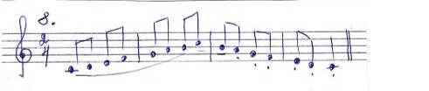

- Правая рука играет гамму на легато, левая стаккато и наоборот.

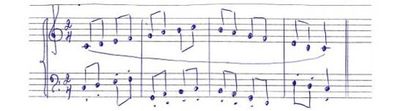

Правая рука играет легато, левая нон легато и наоборот.

- Игра гамм штрихами: две легато, две стаккато и наоборот.

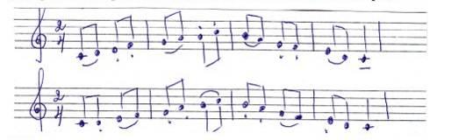

- Игра гамм различными ритмическими рисунками:
  - пунктирный ритм
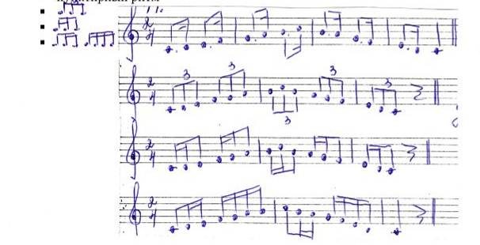

Воспитывая в ученике ритмическую независимость рук следует направлять его внимание на выработку слухового ощущения ритмической фигуры. Если это ему нелегко даётся, полезно поупражняться в выстукивании ритмических фигур. После этих упражнений можно перейти к проигрыванию гамм. Например: левая рука играет гамму четвертями, а правая рука на каждую четверть левой играет сначала дуоли, триоли и квартоли. Гамма исполняется с различными динамическими оттенками.

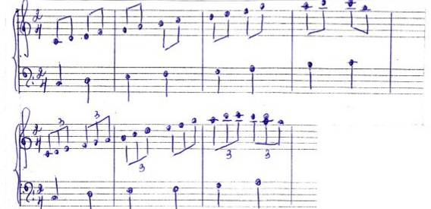

Арпеджио.
Трёхрядное строение правой клавиатуры баяна даёт возможность исполнения арпеджио того или иного вида только двумя аппликатурными последовательностями и пальцевыми позициями, то есть если учащийся хорошо усвоил аппликатурные закономерности и позицию пальцев арпеджио гаммы до мажор, он будет иметь представление об исполнении арпеджио в гаммах ми бемоль мажор, фа диез мажор и т.д. (то есть гамм с одного и того же ряда).
- Прямое мажорное арпеджио с каждой клавиши первого ряда ↔;
Прямое мажорное арпеджио с каждой клавиши второго ряда ↔;
Прямое мажорное арпеджио с каждой клавиши третьего ряда ↔;

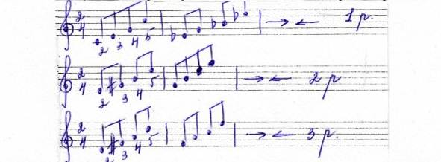

- Ломанные мажорные арпеджио с первого, второго и третьего ряда.
Минорные арпеджио играются такими же упражнениями.
В дальнейшем после усвоения основных арпеджио играем такое упражнение, оно так же схематично:



Параллельно эти же упражнения разучиваются левой рукой (выборная клавиатура). С продвинутыми учащимися упражнения соединяются двумя руками.

Техника аккордовой игры.
Конструкция инструмента позволяет играть аккорды в параллельном движении, не изменяя положение пальцев как на правой так и на левой выборной клавиатуре. Самыми простыми и удобными для исполнения на баяне являются уменьшённые трезвучия и септаккорды, так как все звуки указанных аккордов извлекаются на одном из рядов клавиатуры. В качестве упражнения играем последовательности этих аккордов и септаккордов:
- сначала от нот расположенных на одном ряду;
- на двух рядах;
- на трёх рядах (по хроматической гамме)

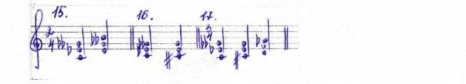

Для усвоения мажорных, минорных трезвучий и аккордов играем следующие последовательности по полутонам клавиатур:
- октава + средние звуки = мажорный аккорд;
- октава + средние звуки = минорный аккорд

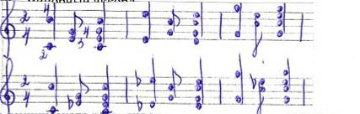

К концу второго этапа технического развития учащегося он должен обладать следующими навыками:
  - Освоение клавиатур. Приспособление движения рук для звукоизвлечения в разных регистрах (в середине, вверху и внизу клавиатуры). Вырабатывая эти навыки следует постепенно подойти к постоянному исполнению гамм в три и четыре октавы.
  - Осознанное, грамотное ведение и смена меха.
  - Овладение основными штрихами. При этом следует добиваться одинаковой связности всех звуков в легато, одинаковой чёткости и краткости стаккато. Одинаковыми должны быть так же протяжённость и характер соединения звуков, исполняемых правой и левой рукой одновременно.
  - Овладение рациональными движениями пальцев. Оно достигается полной свободой и покоя не занятых пальцев и наименьшего, ритмичного движения пальцев, занятых звукоизвлечением.
  - Овладение основными динамическими оттенками.
  - Развитие координации рук в связи с исполнением полиритмии.
  - Развитие беглости. Уверенное чёткое исполнение упражнений и гамм двумя руками в две октавы в средних темпах.

- Заключительный этап

Подразумевает закрепление полученных ранее навыков. Скорость исполнения, точность, уверенность, автоматичность, рациональность. Значительное увеличение диапазона исполняемых упражнений и гамм. Расширение технических возможностей (исполнение гамм терциями, секстами, октавами).
- Благодаря компактности расположения клавиш исполнитель имеет великолепные возможности для освоения виртуозного репертуара. Прежде всего это касается двойных нот. Рекомендуемые варианты аппликатуры, способствующей наибольшей чёткости и скорости игры, следующее:
43, 35, 53, 54
12, 24, 12, 12
Для освоения техники игры двойными нотами можно рекомендовать следующее упражнение:

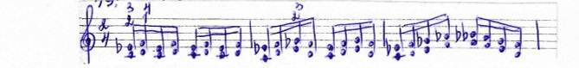

- Упражнения на терции, сексты, октавы:

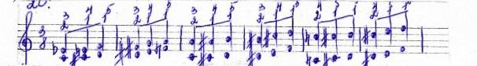

- Упражнения арпеджио ломанное – терциями. Сначала исполняется по двум рядам, а затем на трёх.

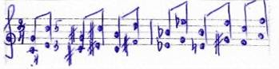

- После этих упражнений можно переходить к освоению гамм терциями, секстами и октавами.
Терции

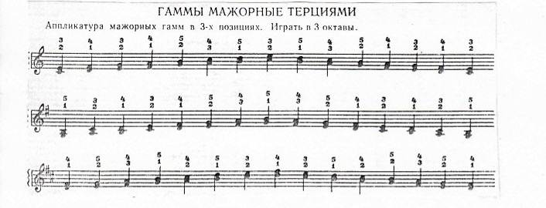

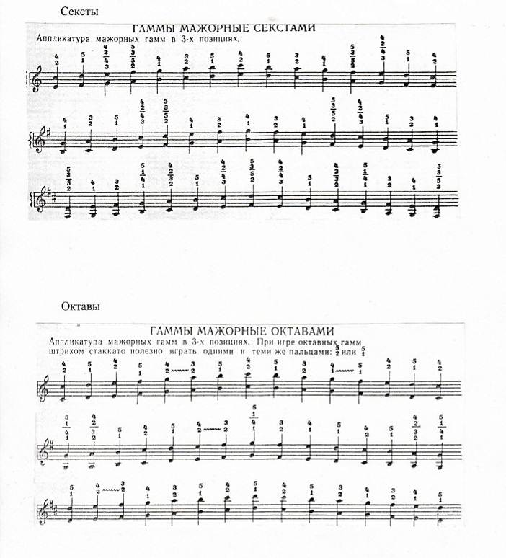

Параллельно с прохождением и усвоением новых упражнений учащийся должен повторять весь пройденный материал, упражнения уже звучат в предельно быстрых темпах, автоматично, точно, чётко и ровно.
Содержание своих занятий и форму их организации учащийся должен уметь контролировать. Здесь огромное значение имеет привычка баяниста к самонаблюдению, умение ощущать не только то, что должно звучать на инструменте, но и то, что конкретно в данный момент прозвучало. Воспитать этот навык очень важно: упражнение без самоконтроля, без самокритики лишь усугубляют ошибки.
Во время упражнений как начинающим, так и подвинутым учащимся необходим отдых, во избежание переигрывания рук необходимо делать перерывы.
Процесс упражнения – это процесс творческих исканий. Поэтому надо всегда помнить о психологических факторах: внимании, сознании, воображении, эмоциях. Не следует забывать, например, о том, что внимание быстро утомляется, а без него работа на инструменте не целесообразна и даже вредна.

Используемая литература

    - Алексеев И. «Методика преподавания игры на баяне», МУЗГИЗ. М. 1961

    - Говорушко П. «Основы игры на баяне», «Музыка» М. 1966 Л.

